Шестой – веселый коллектив…
Он излучает позитив!

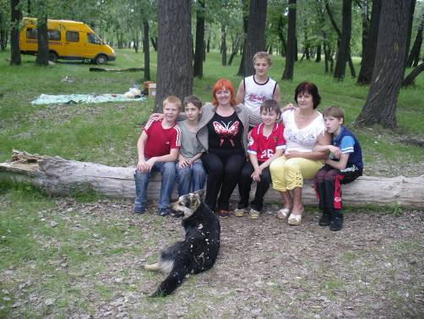

Классный руководитель – Ковеза Галина Николаевна
Воспитатель – Добровольская Надежда Георгиевна
6 класс: Курбатов Антон
Карелин Игорь
Черкашин Игорь
Трухачев Дима
Шлегель Коля

Мы любим свой класс и свою школу, стараемся хорошо учиться.
Ребята нашего класса участвуют во всех внеклассных мероприятиях, занимаются спортом, музыкой и рисованием.

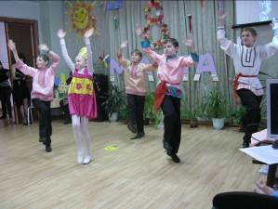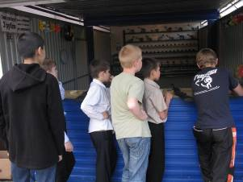

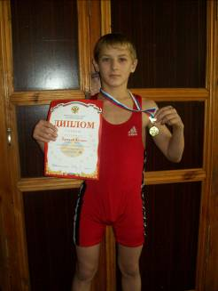

Дима Трухачев – победитель всероссийских чемпионатов по греко – римской борьбе.

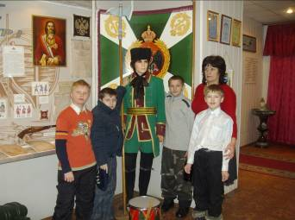

Экскурсия в музей Тыла Дальней Авиации.

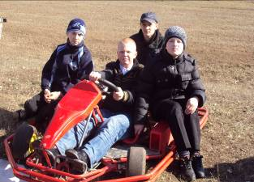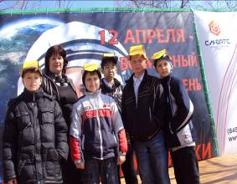

Мы на Месте приземления Ю.А. Гагарина.

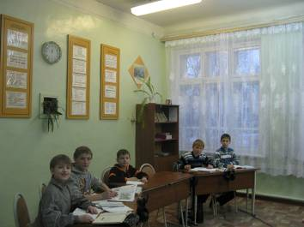

«Ученье и труд все перетрут…»
Выполняем домашнее задание.

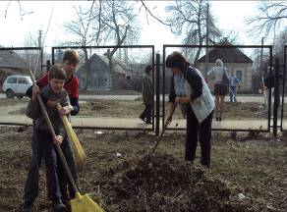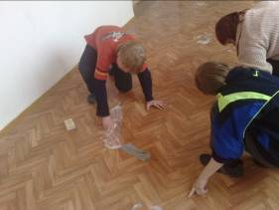

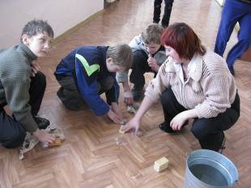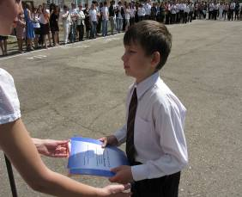

Дружно участвуем в операции
«Чистота – залог здоровья…» и получаем награды.
Героям Великой Отечественной войны посвящается…

Люди! Покуда сердца стучатся,
Помните!
Какой ценой завоевано счастье,
Пожалуйста, помните!

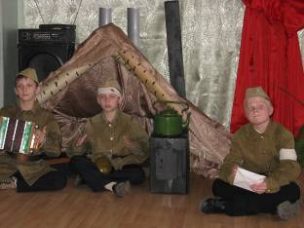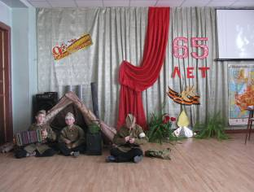

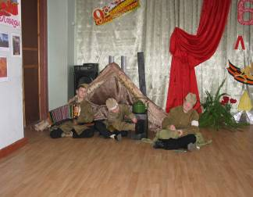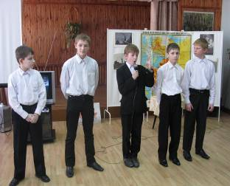

На празднике речи.

